Traitement des données d’un formulaire
Méthodes POST ET GET
Mise en situation : vous avez un site internet et vous souhaitez enregistrer des commandes d’un client pour produit que vous proposez (par exemple vous louez des appartements, vous vendez des voitures, des articles que vous avez fabriqués ou encore enregistrer les membres d’un club de ping-pong …)

Problématique : comment récupérer les données issues d’un formulaire afin de pouvoir les traiter ?

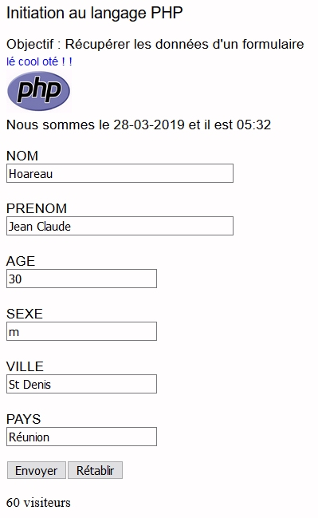

On va créer deux fichiers :
index1.php
Traitement.php

Ces deux fichiers texte contiendront du code html et du code php.
Le code html est compréhensible directement par votre navigateur mais par contre le code php ne l’est pas. Pour que cela fonctionne il vous faut donc :
- Soit un serveur web internet avec php
- Soit un serveur web php en local
Pour nos tests, nous utilisons easyPhp devserver
qui est gratuit, explication installation à la page suivante.

Lorsqu’on appuiera sur le bouton « envoyer » , le programme « traitement.php » va récupérer les données du formulaire et afficher les informations suivantes

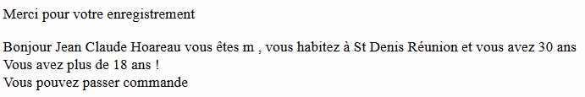

Mais tout d’abord, commençons par l’installation du serveur PHP.

Allez sur ce lien :
https://www.easyphp.org/easyphp-devserver.php

Télécharger et lancer l’installation. Une fois installé, lancer UNE FOIS le programme Devserver : ATTENTION : le serveur se lance en tâche de fond et donc vous ne verrez rien se lancer à priori, c’est tout à fait normal. Ne cliquez pas 10 fois sur le logo, vous le lancerez 10 fois sans le savoir …
Une fois lancé, rechercher en bas à droite de votre écran le logo et cliquer avec le bouton droit dessus pour avoir le menu contextuel suivant :
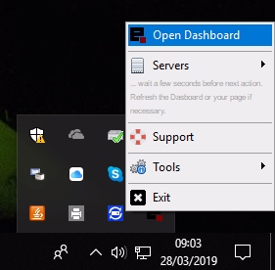
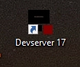

Cliquer sur OPEN Dasboard pour accéder à la page d’accueil de lancement du serveur (accès via votre navigateur web sur l’IP local host 127.0.0.1 :1111)

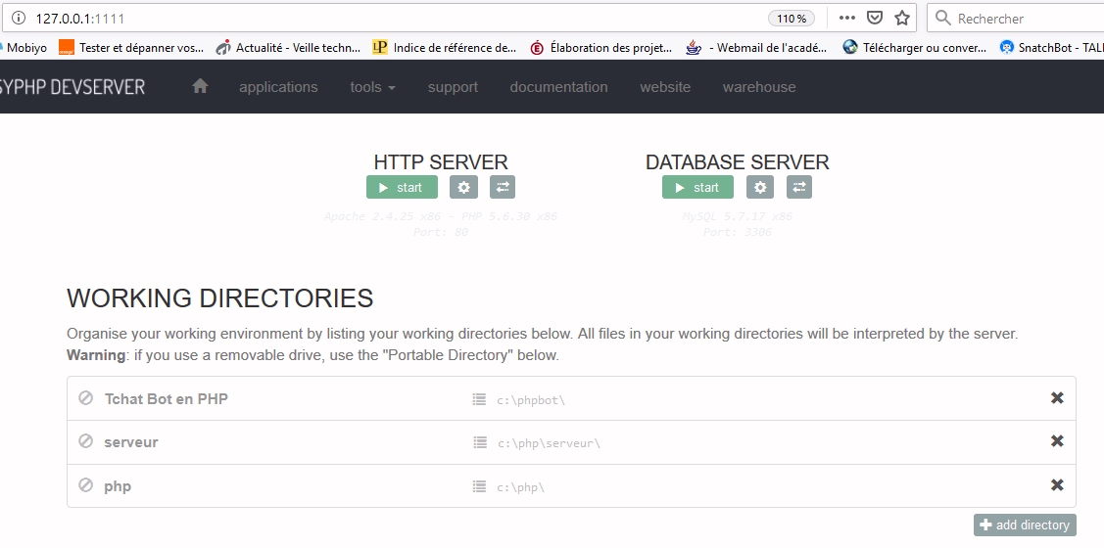

Lancer le serveur http et créer vos répertoires de travail (où vont se trouver vos fichiers php)
Personnellement, je mets mes fichiers dans c:\php\ pour me faciliter la vie ensuite…

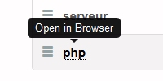
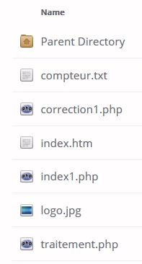
Pour éditer mes pages web, programmation python , php , javascript … j’utilise un seul et même éditeur : GEANY
https://www.geany.org/Download/Releases
Il reconnaît les extensions de fichiers et permet un affichage du code adapté au niveau des couleurs. A l’usage c’est très pratique.

Dans le dossier php que vous avez créé, vous devrez mettre vos fichiers texte , extension .php et autres fichiers annexes si nécessaire (images, .htm ...)

Le premier fichier que vous devez créer est index1.php :
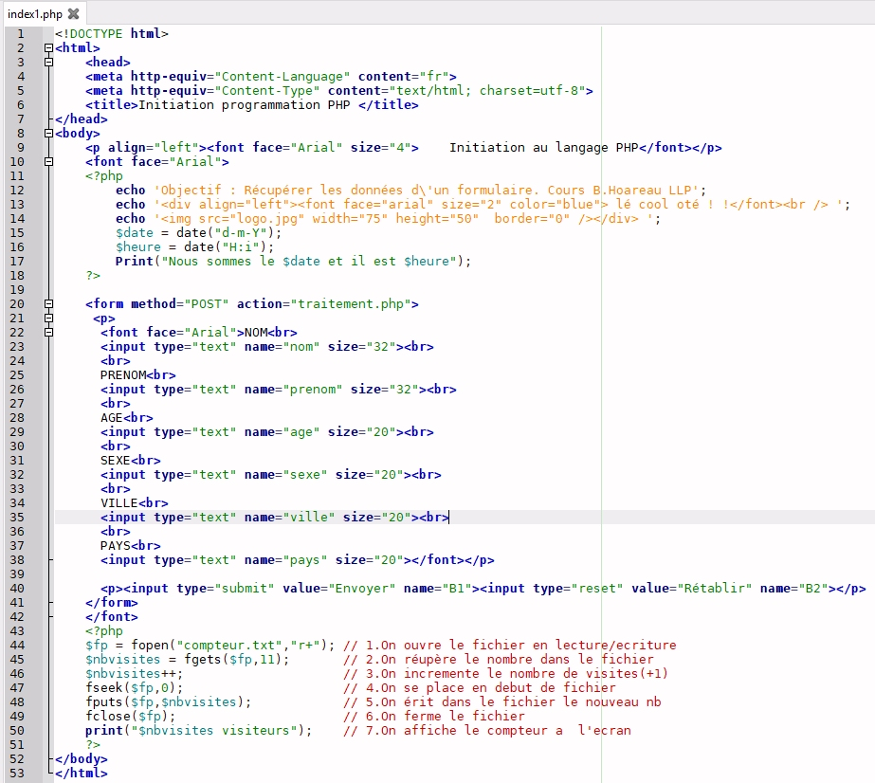
Le code PHP s’écrit à l’intérieur d’une page HTML standard

Balise de début du code php
Balise de fin de code php

Nom du fichier php qui sera appelé une fois qu’on appuie sur le bouton « envoyer » du formulaire

Pas d’accents ni espace. Ces « name » sont transmis au fichier traitement.php

Encore un peu de code php pour ouvrir un fichier et sauvegarder un compteur de visite

Créez ensuite le fichier traitement.php :
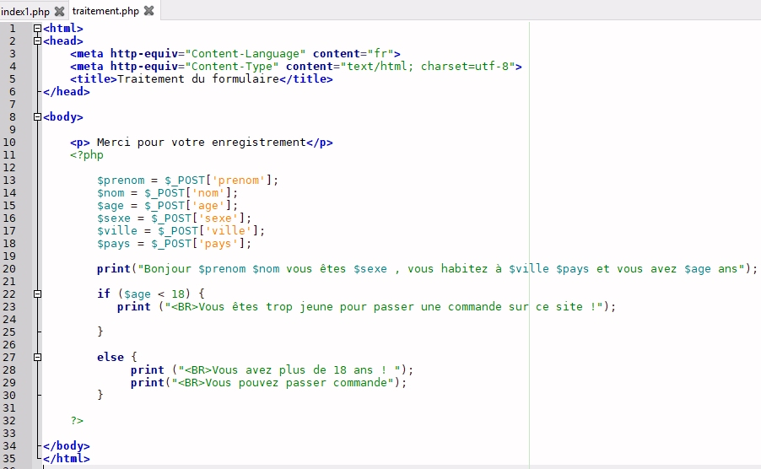

La méthode $_POST permet de récupérer les informations « name » envoyées par le fichier index1.php. Il faut remettre exactement les même « name » utilisés dans le formulaire.

Affiche le contenu de la variable $nom

Vous pouvez traiter les données reçues pour réaliser ce que vous voulez. Ici, si -18ans, on interdit de commander en ligne par exemple.

Toujours dans votre dossier, créer aussi un fichier texte « compteur.txt » vide utilisé par php pour enregistrer les visites sur le formulaire et n’oubliez pas le fichier image logo.jpg
Si à l’exécution l’affichage des accents se fait mal, vérifiez que vous avez bien sélectionné dans votre éditeur geany : Document : Encodage : Unicode utf-8
